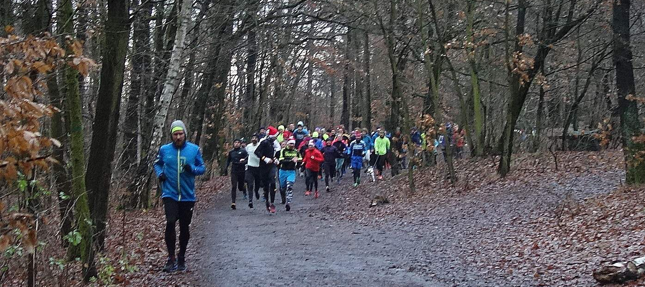

VÁNOČNÍ BĚH V ĎÁBLICKÉM HÁJI
24.12.2019
START V 10:00 HODIN
NEZÁVODNÍ SPOLEČENSKÁ AKCE SE ZPÍVÁNÍM KOLED, OCHUTNÁVKOU CUKROVÍ A POTŘEBNÝM PROTAŽENÍM PŘED „VÁNOČNÍM OBŽERSTVÍM“
REGISTRACE V AREÁLU ZDRAVÍ (po žluté turistické značce od Vozovny Kobylisy), ŠATNY PŘÍRODNÍ, OHEŇ NA ZAHŘÁTÍ ZAJIŠTĚN
DVA OKRUHY (CELKEM 4,5 KM), VHODNÉ I PRO KOČÁRKY
